**江苏省仪征中学2023-2024学年度第一学期高三语文学科导学案**

**信息类阅读——精准分析论证**

研制人：时花兰 审核人：周建芸

班级：__________姓名：__________学号：________授课日期：__________

**本课在课程标准中的表述**：信息类阅读，其对象主要有实用类文本和论述类文本。阅读实用类文本，能准确、迅速地把握主要内容和关键信息，对文本所涉及的材料有自己的思考和评判。阅读论述类文本，能够准确把握和评价作者的观点与态度，辨析观点与材料（道理、事实、数据、图表等）之间的联系。

1. **素养导航**

论述类文本是以论述、分析为主要表达方式，阐明事理、表明主张的文章，具有理论性强、逻辑性强、针对性强的“三强”特点。论点、论据和论证是其三要素。

**知识框架**

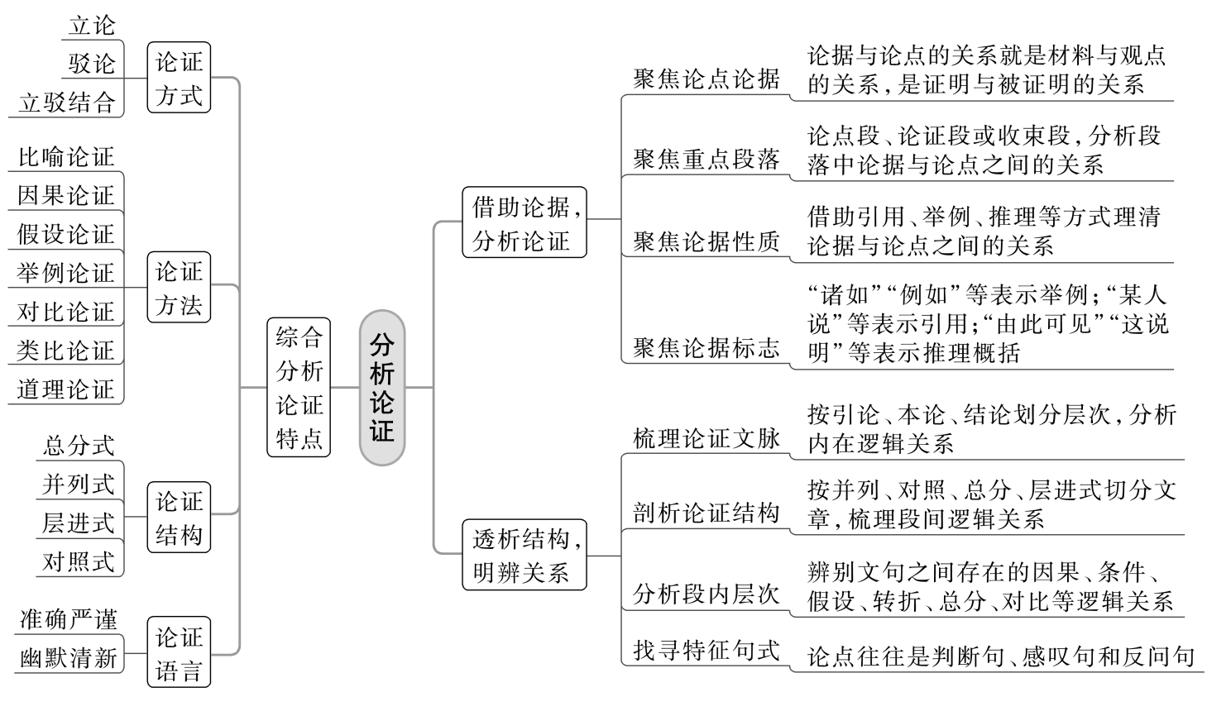

1. **内容导读**

1．分析论点：把握论述类文本的论点，首先应通读全文，明确文本论述的话题。

2．分析论述类文本论据要遵循以下三个步骤：（1）梳理筛选论据。（2）分析立场态度。（3）分析逻辑联系。

3．分析论证角度和方法：从论证角度看，论证一般可以分为立论和驳论两大类型。论证方法举例论证、引用论证、对比论证、比喻论证、因果论证、反证法。

　　4．分析论证结构

（1）一般结构：论述类文本一般由引论(提出论点或论题)、本论(分析问题)、结论(解决问题)三部分组成。

（2）本论内部的层次有以下几种：①并列式；②对照式；③层递式；④综合式；⑤特殊式。

**三、问题导思**

(一)分析理据关系

所谓理据关系，就是指论点与论据的关系。根据材料与观点一致的原则，论点必须统率论据，论据必须能证明论点。能够精准地分析理据关系是阅读论述文的最基本要求，也是解答所有论证题的基础。

要想精准辨析理据关系，必须做到以下三点：

1．找准论点

(1)了解常见的提出论点的方式

(2)清楚论点的常见位置

2．理解文外论据的含义

一要知道文内论点是什么，二是准确理解文外论据的含义，两者相互结合方能判断。

3．分清论点与论据的关系

论点是统帅，是灵魂，所有的论据都是为论点服务的。判定它们之间的关系，首先要看论据是证明什么论点的，这是答题的基础和根本。其次要看论据是如何证明论点的，即是从哪个角度证明的。常见的角度有正反、因果、条件、结论等。还可以看论据与论点运用的先后顺序，如先论据后论点，叫引出；先论点后论据，叫证明。

(二)分析论证方法

1．准确判断每一种论证方法

2．注意论证方法的综合运用

(三)分析论证语言

1．分析语言特点(所有文体通用)的思考角度

(1)语言特色：如质朴、通俗、清丽、典雅等。

(2)语体色彩：文言、口语、书面语等。

(3)使用的修辞手法：比喻、拟人、排比、夸张等。

(4)句式：整散结合、长短结合、常变结合等。

2．分析论述文论证语言要考虑的角度

论述类文本的语言特点是准确、鲜明、逻辑性强。具体到个别文本不外乎准确严谨、平实朴素、形象生动或幽默风趣。如果文本使用了多种修辞手法，则论证就显现形象生动、有气势、有文采的特点。

**江苏省仪征中学2023—2024学年度第一学期高三语文学科作业**

**信息类阅读——精准分析论证**

研制人：时花兰 审核人：周建芸

班级：______姓名：________学号：________时间：_______作业时长：40分钟

**一、巩固导练**

1.阅读下面的文字，完成文后题目。

文艺的一切创新，归根到底都直接或间接来源于人民。“世事洞明皆学问，人情练达即文章。”艺术可以放飞想象的翅膀，但一定要脚踩坚实的大地。文艺创作方法有一百条、一千条，但最根本、最关键、最牢靠的办法是扎根人民、扎根生活。曹雪芹如果没对当时的社会生活做过全景式的观察和显微镜式的剖析，就不可能完成《红楼梦》这种百科全书式巨著的写作。鲁迅如果不熟悉辛亥革命前后底层民众的处境和心情，就不可能塑造出祥林嫂、闰土、阿Q、孔乙己等那些栩栩如生的人物。

关在象牙塔里不会有持久的文艺灵感和创作激情。有一位苏联诗人形容作家坐在屋里挖空心思写不出东西的窘态是“把手指甲都绞出了水来”。我们要走进生活深处，在人民中体悟生活本质、吃透生活底蕴。只有把生活咀嚼透了，完全消化了，才能变成深刻的情节和动人的形象，创作出来的作品才能激荡人心。正所谓“闭门觅句非诗法，只是征行自有诗”。一切创作技巧和手段最终都是为内容服务的，都是为了更鲜明、更独特、更透彻地说人说事说理。背离了这个原则，技巧和手段就毫无价值了，甚至还会产生负面效应。

(摘编自2014年习近平《在文艺工作座谈会上的讲话》)

下列各项中，最适合作为论据支撑材料观点的一项是(　　)

A．凡音之起，由人心生也。——《礼记·乐记》

B．盖文章一道，关乎学术性情。诗品、文品之高下，往往多随其人品。

——《四库全书总目》

C．词句究竟还是末事，第一立意要紧。若意趣真了，连词句不用修饰，自是好的。

——《红楼梦》第四十八回

D．人民艺术家，人民是关键。对人民的感情应该是写作者最大的动力。——现代作家王蒙

2.阅读下面的文字，完成文后题目。

在文学创作理论中，有“艺术真实”与“生活真实”两个概念。“艺术真实”是对“生活真实”的高度提炼，是另一层次上的更高级的“真实”。

经典文学的真实性绝不是对社会生活简单的摹写和反映，而是在对生活现实高度提纯后，对我们时代本质的深邃洞见，对人类生存状态的深切关注，是历史规律的真、生活本质的真、个人情感的真。在阅读文学作品时，我们会看到《牡丹亭》中杜丽娘死而复生，《西游记》中孙悟空上天入地，《浮士德》中浮士德返老还童。除了这些高雅的严肃文学外，还有近来十分流行的穿越类作品以及科幻类作品。这些明显不符合生活真实，但我们不能否定这些作品的“真实性”，因为这是一种基于生活真实、浓缩生活真实的高度艺术真实。

艺术逻辑与生活逻辑之间有一种既贴近又疏离的悖论。文学创作中，创作主体会根据审美规律以及表达需要对客体进行干预。生活逻辑是对生活真实性的高度遵循，但艺术逻辑恰好可以摆脱这种束缚，根据读者受众的阅读期待以及客体自身的表现规律选择恰当的表现主题的方式，这正是艺术逻辑的灵活之处。内容的想象性与形式的艺术性是文学作品非常重要的属性，天马行空的想象以及富有张力的表现形式更加符合受众期待的视野。

艺术逻辑虽然是以超越生活逻辑的方式把握实际生活的本质规律，但它最终还是达到了对生活逻辑的遵循。虽然杜丽娘死而复生不符合生活真实，但她向往婚恋自由、争取人格独立的魅力符合人们心底的真实；虽然孙悟空七十二变上天入地不符合生活真实，但他勇敢正义、忠诚聪敏的气质符合人们心底的真实；虽然宝玉衔玉出生不符合生活真实，但他反抗封建礼教的人格魅力符合人们心底的真实。这些变形的、超现实的形象和结构所表达的情感、愿望和理想，从总体上说都有充分的历史依据。可以说，它们是在超越生活逻辑的更高层次上表达了社会历史的必然要求。

我们可以肯定地说，文学艺术是“真实”的，是作者在丰富的、夸张的表现形式下内蕴的“真实”。我们希望看到更多样态的文学形象和文学形式，看到多样态形式下深层次的真实逻辑。(摘编自刘江玲《浅谈文学的“真实”》)

材料在论证上有哪些特点？请简要说明。

答：

_________________________________________________________________________________________________________________________________________________________________________________________________________________________________________________________________________________

1. **拓展导练**

阅读下面的文字，完成文后题目。

“语言没有阶级性”和“语言是工具”，一直在语言学界起着不言而喻的渗透作用。“没有阶级性”，指的是外部形式，只能成为交际和交流思想的“工具”，另一个观念随之产生——语言只是一种符号，一种形式。

语言文字既然是符号，研究它外在的形式和结构，当然没有错；语言文字符号既然有系统，当然会有一部分数理的特性，可以在一定程度上量化，这也是一种进步；语言作为符号系统，确实没有阶级性，是思维和交流思想的工具，这一点也不贬低它。但是，语言首先是人说的话，不是只有形式，形式是内容决定的。语言文字的确是符号，但这种符号不是纯数理符号，而是人文符号。语义是语言的内容，只有形式，没有内容，不是语言。意义不是纯粹客观理性的，是包含经验的，意义关系呈不等距的网络状，不能抽象为完全等距的数理符号。汉语恰恰是重意义，而意义又是隐形的、内化的，如果我们把意义全部抽象掉，让其中的经验流失，置隐于底层的内化意义于不顾，语言文字研究会丢掉多少信息？还能真正描写出它的真相来吗？汉语当然不是没有句子结构，但是韵律常常对结构形成“挟持”状态。韵律是汉语的血小板，没有它，不成为正常的血液。韵律像陷阱，想躲它，一不小心就掉进去。单句里不能说的，对句里都能说；散文里不能说的，韵文里到处有。没有形式的意合法，不具标记的内在范畴，形成一种“文气”，充满了特例，汉语语感不强的外国人，甚至早就远离了传统的中国人，都难以体会完全形式化的归纳。挂一漏万，四处不适应，到处是特例。

语言文字都是负载文化的，如果我们连文化都抽象掉，把人文性抛弃，它还能是真正的汉语汉字吗？语言文字抽象到只剩下形式，最后完全可以用数学公式来计算，它丢掉的信息恐怕会是最本质的东西，得到的结论还能不能还原为人说的话？研究一个事物，最后验证时已经不再是这个事物，还谈什么科学性？

把人文性排斥在语言学之外的一些观念，已经越来越显性化了，变成一种价值观，很让人担忧。这样做，我们将越来越远离语言的艺术，更会越来越失去对语言教育的话语权。这是我们一直在反思的问题，需要深度思考，需要妥善解决。

(摘编自王宁《谈语言文字学的人文性》)

3．请简要分析材料第2、3段的论证特点。

答：

_______________________________________________________________________________________________________________________________________________________________________________________________________________________________________________________________________________

**★三、选做题**

阅读下面的文字，完成文后题目。

材料一：

文学想象和虚构不能脱离现实，这里的现实包括现实经验、现实逻辑和现实关怀三个方面。

现实经验不仅是某个人经历的现实，而且是一种无数人共同经历的普遍性现实，即人民大众所体验着的更切身、更深刻的现实。事实证明，往往是那些跟普通人民息息相关的经验和现实更能够引起社会共鸣。比如伤痕文学、改革文学、底层文学，都因为切中了人民现实经验的敏感点而广为传播，广受好评。

文学想象服从现实逻辑是指写作必须遵循一般的生活情理、历史背景和逻辑因果。很多历史题材作品虽下了很大功夫，但还是在背景知识上出错；有的作品的想象和虚构不顾人物的性格及环境的可能性，这些都有悖于写作的现实逻辑。事实上，即使是诉诸荒诞变形的现代主义作品，现实逻辑也是非常重要的。卡夫卡的《变形记》让格里高尔变成甲虫，这是超越现实逻辑的，但是为了让这个超现实逻辑获得读者的信赖，卡夫卡使用了细致入微的现实逻辑。他写格里高尔成了甲虫靠壳着床，无数细小的脚即使拼命舞动也无法成为着力点帮助他翻身，唤起了读者真切的现实感。可见，超逻辑的现代作品内在也借重于现实逻辑来获取读者的信赖和共鸣。

文学想象并非凌空蹈虚，还必须有真正的现实关怀。现实关怀未必直接体现为现实题材和现实手法，现实关怀是指作品的出发点和归宿点都基于对现实问题的关切、思考和热爱。现实关怀既印证着作家作为当代人的当代性，也创造了作品跟现实、时代产生更血肉相连的纽带。(选自陈培浩《想象与虚构的可能和限度》)

材料二：

在文学创作理论中，有“艺术真实”与“生活真实”这两个概念。“艺术真实”是对“生活真实”的高度提炼，是另一层次上的更高级的“真实”。

经典文学的真实性绝不是对社会生活简单的摹写和反映，而是在对生活现实高度提纯后，对我们时代本质的深邃洞见，对人类生存状态的深切关注，是历史规律的真、生活本质的真、个人情感的真。在阅读文学作品时，我们会看到《牡丹亭》中杜丽娘死而复生，《西游记》中孙悟空上天入地，《浮士德》中浮士德返老还童。除了这些高雅的严肃文学外，还有近来十分流行的穿越类作品以及科幻类作品。这些明显不符合生活真实，但我们不能否定这些作品的“真实性”，因为这是一种基于生活真实、浓缩生活真实的高度艺术真实。

艺术逻辑与生活逻辑之间有一种既贴近又疏离的悖论。文学创作中，创作主体会根据审美规律以及表达需要对客体进行干预。生活逻辑是对生活真实性的高度遵循，但艺术逻辑恰好可以摆脱这种束缚，根据读者受众的阅读期待以及客体自身的表现规律选择恰当的表现主题的方式，这正是艺术逻辑的灵活之处。内容的想象性与形式的艺术性是文学作品非常重要的属性，天马行空的想象以及富有张力的表现形式更加符合受众期待的视野。

艺术逻辑虽然是以超越生活逻辑的方式把握实际生活的本质规律，但它最终还是达到了对生活逻辑的遵循。虽然杜丽娘死而复生不符合生活真实，但她向往婚恋自由、争取人格独立的魅力符合人们心底的真实；虽然孙悟空七十二变上天入地不符合生活真实，但他勇敢正义、忠诚聪敏的气质符合人们心底的真实；虽然宝玉衔玉出生不符合生活真实，但他反抗封建礼教的人格魅力符合人们心底的真实。这些变形的、超现实的形象和结构所表达的情感、愿望和理想，从总体上说都有充分的历史依据。可以说，它们是在超越生活逻辑的更高层次上表达了社会历史的必然要求。

我们可以肯定地说，文学艺术是“真实”的，是作者在丰富的、夸张的表现形式下内蕴的“真实”。我们希望看到更多样态的文学形象和文学形式，能看到多样态形式下，那深层次的真实逻辑。(选自刘江玲《浅谈文学的“真实”》)

材料三：

不论是对于文学写作者还是文学研究者而言，“文学真实”的内部都存在着“现实真实”与“经验真实”两个基本层面，前者指的是现实社会的政治、经济、文化等各面向的物质实体与真实存在，后者指的是文学主体基于个人化的审美感知和内心体验而产生的真实经验。

自然，任何文学作品都是“现实真实”与“经验真实”的复合体，但是试图从文本内在逻辑中抽离出真实的人、事、物，或将其与现实世界建立某种必然性联系，以及诸如此类的论证与寻找，其实意义甚微。我们对于文学作品的评价应该更为客观和全面地观照写作者创作与建构出的“文学真实”复合体，正如弗拉基米尔·纳博科夫在《俄罗斯文学讲稿》中说过的那样：“对于个天才作家来说，所谓的真实生活是不存在的：他必须创造一个真实以及它的必然结果。”(选自教鹤然《“文学真实”的维度》)

4．下列对材料相关内容的理解和分析，正确的一项是(　　)

A．材料一从现实经验、现实逻辑和现实关怀三个方面指出，好的文学作品必须要如实反映真实的现实生活。

B．在文学作品中，真实的生活是不存在的，因此将文学形象与现实世界建立某种必然性联系的做法意义不大。

C．现实生活的真实不同于文学创作的真实，前者是作者所见所历的真实生活，后者则是经过作者再创造的生活。

D．以上三则材料虽然各自的侧重点有所不同，都认为文学创作要基于现实生活，同时又要对现实生活进行加工提炼。

5．根据材料一和材料二，下列说法不正确的一项是(　　)

A．现实经验分两种，一种是某个人经历的现实，一种是无数人共同经历的普遍性现实，而后者往往更能引起社会共鸣。

B．作者在创作历史题材的文学作品时，可以虚构和想象，但是必须要遵循“现实逻辑”的原则，要充分考虑当时的环境特点。

C．穿越类作品以及科幻类作品虽然明显不符合生活真实，但它们是一种浓缩了生活真实的高度艺术真实，因此十分流行。

D．要使一部作品具有“文学的真实性”，不能只依靠文学作品所反映的内容，还要依靠各种表达技巧，如夸张、想象等。

6．下列各项中，不属于体现“文学的真实性”的一项是(　　)

A．祥林嫂遭遇丧夫丧子之痛，深受封建礼教的迫害，在别人祝福时惨死在冰天雪地里。

B．项羽没有采纳谋士的建议杀死刘邦，给了刘邦反击的机会，结果兵败垓下，自刎而死。

C．诸葛亮足智多谋，草船借箭、智算华容、七擒孟获、弹琴退敌，赢得了后人的赞誉。

D．林冲被高俅多次设计陷害，忍无可忍，最终在雪夜杀死仇人，上梁山走上反抗的道路。

**四、补充练习**

7．材料二在论证上有哪些特点？请简要说明。

答：

______________________________________________________________________________________________________________________________________________________________________________________